江苏省仪征中学2024—2025学年度第二学期高三政治导学案
第十三课 创新思维要力求超前
13.2超前思维的方法与意义
研制人：李 蓉 审核人：徐 蓉
班级： 姓名： 学号： 授课时间： 2025.4.27
【课标要求】
把握超前思维的探索性、预测性特点。

【导学】
一、素养目标
素养目标 | 重点 | 难点
正确运用超前思维，认识世界，针对问题提出科学性的解决措施 | 超前思维的方法 | 超前思维的意义

- 基础知识
1. 超前思维的方法
矛盾分  析方法 | 把握了事物发展的内在矛盾，才能对事物发展的状况和趋势作出正确的判断和预见
推理和  想象的  方法 | 要把握事物发展的因果关系，就需要运用推理的方法；由于事物的未来发展趋势受诸多因素的影响，人们难以由其过去和现在的状况必然地推知其未来，所以需要运用想象等思维方法弥补其前提条件的不足
调查研  究方法 | 超前思维建立在对事物发展情况的把握之上，而把握事物的发展情况离不开调查研究
2. 超前思维的意义
(1) 超前思维有助于人们能动地认识世界，也有助于人们趋利避害、防患于未然，成功地改造世界。
(2) 培养超前意识，提高超前思维水平，利用超前思维的前瞻性功能，有利于我们规划成长成才的方案，有利于企业开发供给侧的产品和市场，有利于社会绘制更为全面合理的服务蓝图，有利于国家和民族进行科学的顶层设计和整体谋划，推动经济社会持续健康发展。

【导思】
命题点 超前思维的方法
1. (2023徐州质检)随着现代决策的科学化，对具体事件的预测往往采用定性预测和定量预测相结合的方法：定性预测是对事物发展状况的直观估计和评价；定量预测是使用因素变量、统计数据，运用数学方法构建数学模型，借以揭示有关变量之间的规律性联系，用于预测和推测事件的未来发展情况。由此可见=
①超前思维方法是对事物未来的发展趋势进行预测
②超前思维方法要把握事物发展的因果关系，需要运用推理的方法
③想象思维方式需要被弥补
④事物发展的原因受诸多因素的影响
A. ①② B. ①③ C. ②④ D. ③④
8. 近日，央视科教频道推出的《假如地球变大了》节目吸引了观众的注意。如果地球直径变大了，人们可以告别现在都市的拥挤和狭窄；随着地球直径的增长，它所产生的引力将会变大，人们行动会变得很艰难；随之而来的就是近地轨道卫星落入大气层，“流星”陨落……下列对材料的理解正确的是
①作为联想思维的“联结”方式，想象有助于打破人们对宇宙间各事物原有联系方式认识的局限性
②这种有意想象可以填补经验知识的空白，提升人们对地球的认识能力和水平
③形象思维具有能动性，通过思维跨越性的联结，人们可以揭示地球的发展规律
④通过提出“假如”式的问题，激发人们推测地球直径变大会带来的影响
A. ①② B. ③④ C. ①③ D. ②④
【自主构建体系】

【导悟】写下这节课的所得和依旧存在的疑惑
江苏省仪征中学2024—2025学年度第二学期高三政治学科作业
第十三课 创新思维要力求超前
13.2超前思维的方法与意义
研制人：李 蓉 审核人：徐 蓉
班级： 姓名： 学号： 练习时间： 2025.4.27 建议用时：25分钟
一、单选题
1．创新是人类的希望，民族的希望。从钻木取火到蒸汽机的发明，从烽火台的狼烟到现代互联网技术，一部人类文明史，就是一部不断超越、不断创新的历史。下列关于超前思维说法正确的是
A．只要有超前思维，就一定会推动社会发展 B．超前思维能趋利避害、防患于未然
C．超前思维不具有指导性 D．超前思维能帮助人们抓住有利的发展机遇
2．中国科学家通过模仿北极熊毛的“核—壳”结构，发明了“北极熊毛衣”。科研人员试穿几种不同材质的毛衣后发现，“北极熊毛衣”的表面温度上升最少，热量损失最少，从而得出“北极熊毛衣”保温能力最强的结论。由此可知
①该结论属于从一般性前提推出个别性结论
②该毛衣的研发运用类比推理的方法模仿生物的构造
③该结论的得出是不完全归纳推理的结果，不完全可靠
④该毛衣的研发运用超前思维的方法，成功地改造世界
A．①② B．①④ C．②③ D．③④
3．生活在不断变革的社会和文化之中,特别是处在今天这种革命性的变革时期,用过去的思想来指导现在和预测未来可能发生的事情已经越来越不可靠了。面对这种情况,必须对未来可能发生的事情有明确的概念,还要想出新办法来解决它们,这就需要一种未来意识,需要一种超前思维。这是因为
①超前思维能运用推理预测事物发展的趋势
②超前思维具有后知后觉的思维特点
③超前思维能运用因果关系揭示事物发展的方向
④在超前思维的指导下,人们改造世界一定能取得成功
A．①③ B．①② C．③④ D．②④
4．百年变局和世纪疫情相互交织,国际形势继续发生深刻复杂变化,世界进入新的动荡变革期。习近平总书记深刻洞察时代发展大势,准确把握历史发展趋势,强调要坚持统筹发展和安全,坚持发展和安全并重,实现高质量发展和高水平安全的良性互动,中国经济发展前景--定会更加光明。这主要体现了
A．发散思维 B．聚合思维 C．逆向思维 D．超前思维
55．下列体现超前思维的是
A．闭门造车
B．“先谋后事者昌，先事后谋者亡”
C．“见事迟、得计迟”
D．“事情出来了，不能一眼看出就抓到，慢一点”

二、主观题
6.阅读材料，完成下列要求。
联合国秘书长在联合国大会发布《我们的共同议程》秘书长报告，阐述了对未来全球合作的愿景，“过去七十五年来，联合国把全世界召集到一起，应对全球性挑战：从冲突和饥饿，到消灭疾病，到外层空间和数字世界，再到人权和裁军。在这个充满分歧、分裂和不信任的时代，如果我们要为所有人确保一个更美好、更绿色、更和平的未来，我们比以往任何时候都更需要这个平台。”这份长达76页的报告向人们展示了两种截然不同的未来:一种是崩溃和永久危机，另一种是有所突破的更绿色、更安全的未来。
人们能够运用超前思维筹划我们共同世界的未来，然而，未来并不是现实的单向直线的延伸，而是存在多向变化的可能性。运用《逻辑与思维》知识，说明应如何提高超前思维预测推断的准确性。（6分）

（★选做题）7.阅读材料，按要求作答。
谱写西部大开发新篇章，事关中国式现代化建设全局。
西部地区幅员辽阔，涵盖12个省、自治区和直辖市，在全国改革发展稳定大局中举足轻重。党的十八大以来，西部地区从全国大局把握自身的战略地位和战略使命，坚定不移推动高质量发展，生产总值年均增长4.9%，增速居东部、中部、西部、东北四大板块之首，生态保护修复取得重大成效，开放型经济格局加快构建，基础设施条件大为改善，人民生活水平稳步提高，同全国一道全面建成小康社会，为中国式现代化发展注入新的活力。
新征程上，习近平总书记考察调研西部12个省区市，为新时代西部大开发把脉定向、擘画蓝图，要求西部各省份根据各地禀赋条件、发展潜力等差异，培育更多带动区域发展的增长带，筑牢国家生态安全屏障，提升特殊类型地区发展能力，扩大对内对外开放，主动对接国内其他区域战略，积极融入国际循环，进一步形成大保护、大开放、高质量发展新格局。
结合材料，运用超前思维的方法，分析应如何在中国式现代化建设中奋力谱写西部大开发新篇章。（6分）

江苏省仪征中学2024—2025学年度第二学期高三政治补充练习
第十三课 创新思维要力求超前
13.2超前思维的方法与意义
研制人：李 蓉 审核人：徐 蓉
班级： 姓名： 学号： 练习时间： 2025.4.27 建议用时：15分钟
一、单选题
1．培养超前意识,提高超前思维水平,利用超前思维的前瞻性功能
①有利于我们规划成长成才的方案 ②有利于企业开发需求侧的产品和市场
③有利于社会绘制更为全面合理的服务蓝图 ④确保推动经济社会的持续健康发展
A．①② B．①③ C．②④ D．③④
2．下图为一道中学物理题。某同学看完题目以后产生了两个疑问:一是正方体在湖底不可能保持绝对静止状态,二是绳子是有粗细和重力的。如果要把这道题解出来,需要
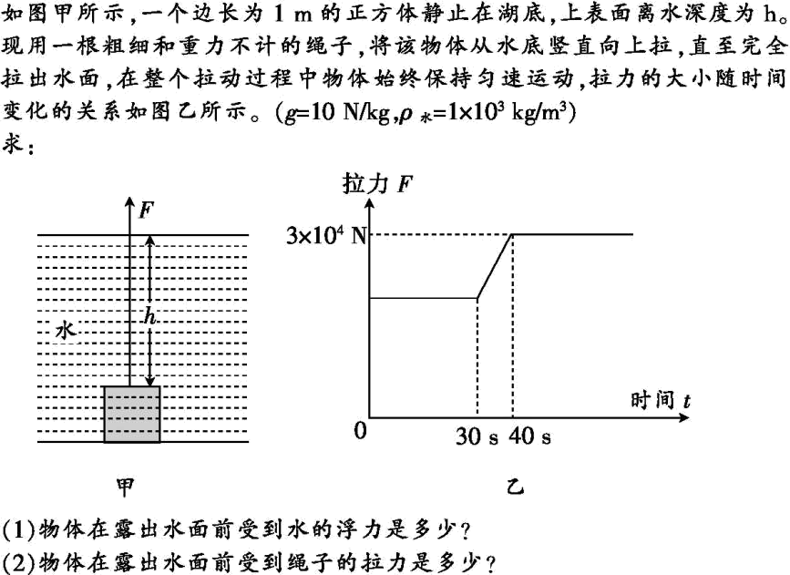
①坚持联想思维,发挥思维正逆互补的作用
②排除干扰因素,构筑理想化的纯然状态
③坚持分析与综合相结合,全面分析该物体的受力情况
④运用矛盾分析法进行超前思维
A．①② B．①④ C．②③ D．③④
3．刺绣需要翻转手腕来调换针尖的方向，不仅累而且效率低。武汉市某同学看到渔民用两头尖的梭子织网，不仅不用翻手腕而且织得又快又好。受此启发，她发明了“双尖绣花针”，获得青少年发明创造奖。这件事给我们的启发是
①迁移能为创造能力搭建由此及彼的桥梁
②创新思维可以帮助人们有效地解决问题
③借鉴他人经验是进行发明创造的基础
④超前思维有助于人们能动地改造事物
A．①② B．①④ C．②③ D．③④

4．近日，媒体发布了一项针对2万多名中小学生劳动教育的调查，数据显示：受访学生中40.9%不会洗衣服，42.8%不会煮面条，63.2%不会炒菜……如果对高中学生加强劳动教育提出合理化建议，下列说法正确的是
A．以超前思维引导高中生树立正确劳动观，为未来形成职业素养打下基础
B．可采用完全归纳法找出中小学生缺乏的劳动技能，在高中阶段进行提升
C．选择劳动项目要运用个别到一般的演绎推理，科学设计劳动强度、难度
D．先聚合再发散，用职业体验、社会实践、志愿服务等方式激发劳动兴趣
5．前瞻性研究注重对对象的牵连性、影响性、可发展性的把握，对研究对象的本质(潜在性)的挖掘。在当今社会科技迅猛发展的情况下，能够提前把握具有潜力的对象是异常重要的。可见，做好前瞻性研究需要
①推测未来，创造关于研究对象的幻想世界
②分析把握研究对象存在和发展的各种条件
③把握研究对象运动中前进上升的必然趋势
④不断深化对研究对象变化发展规律的认识
A．①② B．①③ C．②④ D．③④

二、主观题
6.阅读材料，完成下列要求。
联合国秘书长在联合国大会发布《我们的共同议程》秘书长报告，阐述了对未来全球合作的愿景，“过去七十五年来，联合国把全世界召集到一起，应对全球性挑战：从冲突和饥饿，到消灭疾病，到外层空间和数字世界，再到人权和裁军。在这个充满分歧、分裂和不信任的时代，如果我们要为所有人确保一个更美好、更绿色、更和平的未来，我们比以往任何时候都更需要这个平台。”这份长达76页的报告向人们展示了两种截然不同的未来:一种是崩溃和永久危机，另一种是有所突破的更绿色、更安全的未来。
人们能够运用超前思维筹划我们共同世界的未来，然而，未来并不是现实的单向直线的延伸，而是存在多向变化的可能性。运用《逻辑与思维》知识，说明应如何提高超前思维预测推断的准确性。（6分）

